Лекция №6 «ОРИЕНТИРОВАНИЕ НА МЕСТНОСТИ БЕЗ КАРТЫ»
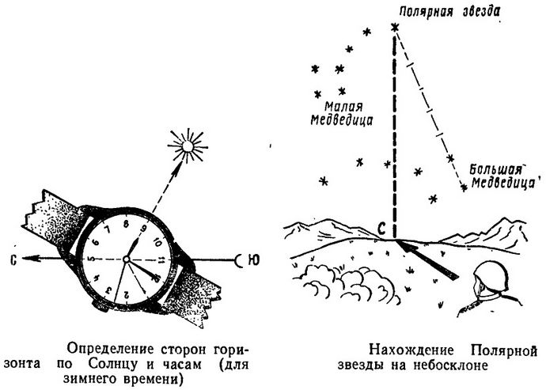
Военная топография — специальная военная дисциплина, которая рассматривает способы изучения местности, ориентирование на ней и другие вопросы, связанные с оценкой местности и ее особенностей для ведения боевых действий войск, дает навыки использования топографических карт и аэроснимков при выполнении различных боевых задач.
Изучение военной топографии имеет большое значение при подготовке воинов к практическим действиям в бою, способствует развитию таких важных качеств, как наблюдательность, точность, умение анализировать результаты наблюдения и делать выводы о влиянии особенностей местности на выполнение боевой задачи.
Ориентироваться на местности — это значит определить свое местоположение и направления на стороны горизонта относительно окружающих местных предметов и форм рельефа, найти указанное направление движения и точно выдержать его в пути. При ориентировании в боевой обстановке определяют также местоположение подразделения относительно своих войск и войск противника, расположение ориентиров, направление и глубину действий.
Местные предметы и формы рельефа, относительно которых определяют свое местоположение, положение целей (объектов) и указывают направление движения, называются ориентирами. Они выделяются обычно своими размерами, формой, окраской и легко опознаются при обзоре окружающей местности. Изучение и запоминание местности начинается с выбора вокруг себя трех-четырех наиболее приметных ориентиров.
Ориентиры подразделяются на площадные, линейные и точечные.
К площадным ориентирам относятся населенные пункты, отдельные массивы леса, рощи, озера, болота и другие объекты, занимающие большие площади. Такие ориентиры легко опознаются и запоминаются при изучении местности.
Линейные ориентиры — это местные предметы и формы рельефа, имеющие большую протяженность при сравнительно небольшой их ширине, например дороги, реки, каналы, линии электропередач, узкие лощины и т. п. Они используются, как правило, для выдерживания направления движения.
К точечным ориентирам относятся трубы заводов и фабрик, постройки башенного типа, ретрансляторы, перекрестки дорог, путепроводы, пики горных вершин, ямы и другие местные предметы, занимающие небольшую площадь. Эти ориентиры используются обычно для точного определения своего местоположения, положения целей, указания секторов огня, полос наблюдения.
Уверенное ориентирование на местности во многом зависит от правильного выбора ориентиров. Так, для выдерживания направления движения днем выбирают ориентиры, которые могут быть легко опознаны еще при подходе к ним, например постройки башенного типа, отдельные деревья, т. е. точечные ориентиры. Однако ночью такие ориентиры слабо различаются издали, поэтому при ограниченной видимости используются в основном линейные и площадные ориентиры. Таким образом, при выборе ориентиров необходимо всегда учитывать условия, в которых подразделение будет действовать на местности. В качестве ориентиров следует выбирать наиболее устойчивые местные предметы и формы рельефа, например высоты, насыпи, развилки дорог и т. п., которые могут сохраниться на поле боя.
Ориентиры выбираются по возможности равномерно по фронту и глубине, чтобы обеспечить быстрое и точное указание местоположения цели.
Выбранные ориентиры нумеруются справа налево и по рубежам от себя в сторону противника . Каждому ориентиру для удобства запоминания кроме номера дается условное наименование, соответствующее его внешним отличительным признакам, например: высота плоская, желтый обрыв, дом с красной крышей. Номера и наименования ориентиров, назначенных старшим начальником, не изменяются.
ЗАПОМНИТЕ!!!
Для определения сторон света необходимо знать, что:
- Бабочка, отдыхая, садится спиной к солнцу. Поэтому ранним утром «спина», то есть сложенные крылья бабочки указывают на восток, в полдень на юг, вечером на запад.
- Перелетные птицы весной всегда летят строго на север, осенью – на юг.
- Ласточки устраивают свои гнёзда под крышей домов с северной стороны.
- Алтари и часовни в православных церквях обращены на восток. Опушенный конец перекладины креста обращен на юг, приподнятый на восток.
- Места восхода и захода Солнца по временам года различны: зимой Солнце восходит на юго-востоке, а заходит на юго-западе; летом Солнце восходит на северо-востоке, а заходит на северо-западе; весной и осенью Солнце восходит на востоке, а заходит на западе.
- В полдень Солнце всегда находится в направлении юга. Самая короткая тень от местных предметов бывает в 13 часов, и направление тени от вертикально расположенных местных предметов в это время будет указывать на север.
Проверочные вопросы к теме:
  - Что такое ориентирование на местности?
  - Какие виды ориентиров вы знаете?
  - Какие ориентиры удобней использовать при движении ночью?
  - Написать четыре примера как на местности определить стороны света? (север, юг, восток, запад)

